Спецификатор по экзаменационной работе (информатика 2020).

Цель экзамена: проверка логического мышления учащихся, вычислительных и аналитических навыков.
Форма проведения: контрольная работа (в виде задач для решения)

№ | Тема | Проверяемые умения | Количество баллов | Примерно отводимое время
1 | Простой линейный алгоритм для формального исполнителя | Вычислительные навыки.  Анализирование информации. | 2 | 5 минут
2 | Использование информационных моделей (таблицы, диаграммы, графики). | Анализирование информации.  Работа с единицами измерения времени.  Сортировка. Поиск оптимального пути. | 2 | 5 минут
3 | Логическая задача | Анализирование информации.  Логическое мышление.  Соотношение множеств и данных. | 3 | 15 минут
3 | Блок-схема | Алгоритмизация. Структурирование.  Построение алгоритма решения задачи с помощью блоков.  Анализирование.  Умение выделить алгоритмическую суть явления и строить алгоритмы. | 3 | 7 минут

Примерные задания
- У исполнителя Калькулятор две команды, которым присвоены номера:
1 прибавь 3
2 умножь на 4
Выполняя первую из них, Калькулятор прибавляет к числу на экране 3, а выполняя вторую, умножает его на 4 Запишите порядок команд в программе получения из числа 3 числа 57, содержащей не более 6 команд, указывая лишь номера команд.
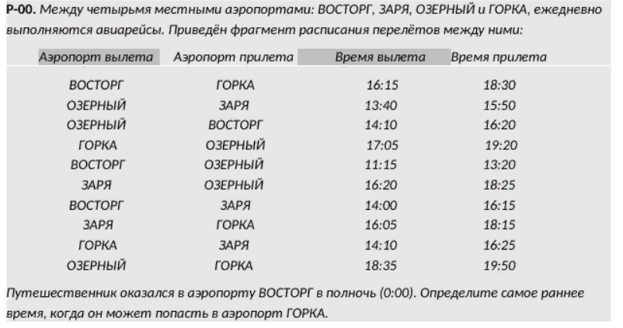

- Для длительной международной экспедиции на околоземной космической станции надо из восьми претендентов отобрать шесть специалистов: по аэродинамике, космонавигации, биомеханике, энергетике, медицине и астрофизике. Условия полёта не позволяют совмещать работы по разным специальностям, хотя некоторые претенденты владеют двумя специальностями. Обязанности аэронавта могут выполнять Геррети и Нам; космонавигатора - Кларк и Фриш; биомеханика - Фриш и Нам; энергетика -Депардье и Масхадов; врач - Депардье и Хорхес; астрофизика - Волков и Масхадов. По особенностям психологической совместимости врачи рекомендуют совместные полёты Фриша и Кларка, а также Масхадова с Хорхесом и Депордье. Напротив, нежелательно, чтобы Депордье оказался в одной экспедиции с Намом, а Волков - с Кларком. Кого следует включить в состав экспедиции?

- Составить блок-схему (или программу на языке программирования). Даны три числа. Если хотя бы одно равно 0, то найти сумму квадратов, иначе квадрат суммы.

Критерии оценивания:

№ задания | Критерии
1 | 2 балла - за верный ответ в виде номеров команд  1 балл – за верный путь решения, но ответ указан не в виде номеров  0 баллов – неверный ответ
2 | 2 балла – за верный ответ (ответ строго по заданному вопросу)  1 балл - за верный маршрут (но ответ указан неверно)  0 баллов – неверный ответ
3 | 3 балла – за верные 4 пары ответов  2 балла – за верные 2 пары ответов  1 балл – за верную 1 пару  0 баллов – нет ни одной верной пары
4 | 3 балла - алгоритм верно выполнен, все блоки изображены верно.  2 балла – есть 1-2 незначительных недочёта, поставлено 1 лишнее условие, либо пропущено 1 условие.  1 балл – их всего алгоритма выполнены верно основные блоки: начало, ввод, вывод, конец, а так же верно поставлены хотя бы 2 условия.  0 баллов – алгоритма нет, изображены отдельные блоки, которые логически не связаны.

